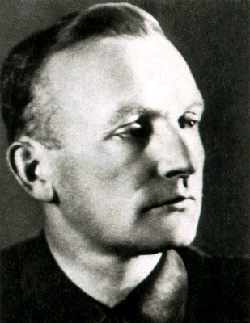
Шпагин Георгий Семенович (1897-1952) Коровин Сергей Александрович (1884-1946) Симонов Сергей Гаврилович (1894-1986) Дегтярев Василий
Алексеевич (1880-1949)

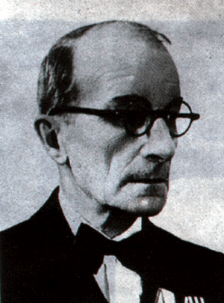
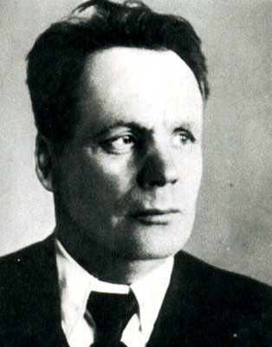
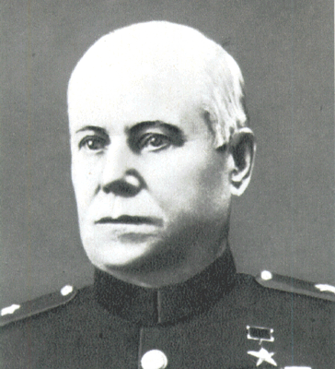

Горюнов Петр Максимович (1902-1943) Токарев Федор Васильевич (1871-1968) Федоров Владимир Григорьевич (1874-1966) Мосин Сергей Иванович (1849-1902)
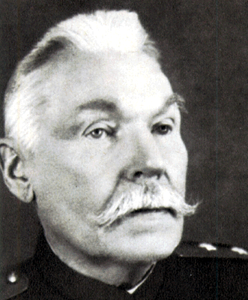
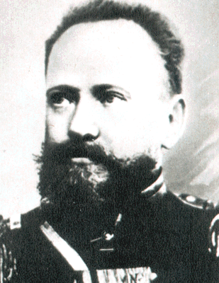
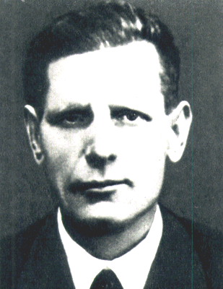
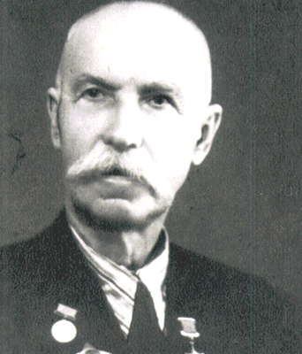

Грабин, Василий Гаврилович Жозеф Яковлевич Котин Ильюшин Сергей Владимирович ЯКОВЛЕВ Александр Сергеевич

